## svn&浏览器兼容性测试

1. 什么是SVN

一个版本管理工具，常用于软件开发项目中，实现代码、文档等的历史版本保存、共享和权限管理，这里我们今天要说的就是文档的管理。

1. 如果公司要你用SVN，你第一件事要做什么

要一个账号及相关url地址权限，账号问老大，发消息/邮件给配置/项目管理员申请账号及相关权限，然后你才能从SVN里面拉取信息。

1. 如何拉取文档数据

在你存的目标位置，创建一个文件夹，然后右键点击SVN CHECKOUT，输入SVN的url实时更新，

Url：svn://120.79.176.157/lemon-59

用户名密码：lemon59 lemon2019！@

**浏览器兼容性测试介绍**

指网页或网站兼容性问题，是指因为不同的浏览器对同一段代码有不同的解析，造成页面显示效果不统一的情况。大多数情况下，我们的需求是，无论用户用什么浏览器来看，都应该是正常的显示效果，这样才能给用户更好的体验。

**产生浏览器兼容性问题的原因**

因为不同浏览器使用内核所支持的HTML（标准通用标记语言下的一个应用）等网页语言标准不同；以及用户客户端的环境不同（如分辨率不同）造成的显示效果不能达到理想的效果，最常见的问题就是网页元素位置混乱、错位。

**内核：决定了浏览器如何显示网页的内容以及页面的格式信息。**

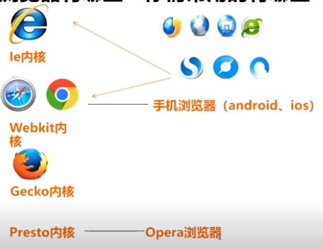

常见浏览器介绍：IE，360（注意软件更改电脑的软件命名或者导致其他软件不能正常启动），firefox（跨多个操作系统平台，最大特色就是兼容，跟IE相比就是速度比较快，不会动不动就卡死，或者被各种广告拦截，还有一些比较有用的插件，比如全屏截图，firebug抓包的，接口httpresquest功能。）chrome（体积小，速度快，安全，简洁，可以模拟各种手机进行测试，当然仅限于页面的跳转，不能完全代替手机）safari（苹果）其他小众浏览器（世界之窗，猎豹，傲游等等）

1. 浏览器兼容性测试场景
2. 需求（客户）有制定必须要测试：火狐、IE9、谷歌、QQ
3. 有要求做浏览器兼容性测试，但是无指定浏览器：内核+使用量 5、6款浏览器

比如--谷歌、火狐、IE8 9 11、QQ、苹果

1. 浏览器兼容性测试如何进行测试？任务如何分配？
2. 在功能测试过程中，同步关注界面，是否错乱、错位
3. IE9 IE8 谷歌 火狐 QQ IE11
4. 有客户反馈在浏览器世界之窗浏览的显示效果不佳，公司如何一般如何处理？

先进行用户使用率评估，如果用产品的客户使用世界之窗浏览器并不多，可以推荐客户换个大众的浏览器，我们经过多次检测没问题的。